V zajetí stroje času

Celotáborová etapová hra – metodický materiál

- 2020 –

Obsah

[Úvod 4](#_Toc41465349)

[Příprava celotáborové hry 5](#_Toc41465350)

[Realizace hry 8](#_Toc41465351)

[Den 1. - Současnost 9](#_Toc41465352)

[Den 2. – Antika (Řecko, Řím) 10](#_Toc41465353)

[Den 3. – Druhohory 11](#_Toc41465354)

[Den 4. – Divoký západ 13](#_Toc41465355)

[Den 5. – Egypt 15](#_Toc41465356)

[Den 6 – Středověk 16](#_Toc41465357)

[Den 7. – Mořeplavby 18](#_Toc41465358)

[Den 8. – Doba ledová 21](#_Toc41465359)

[Den 9. – Budoucnost 24](#_Toc41465360)

[Den 10. – Vikingové 25](#_Toc41465361)

[Den 11. – Kelti 27](#_Toc41465362)

[Den 12. – Renesance (Na dvoře Rudolfa II.) 29](#_Toc41465363)

[Den 13. – Současnost 31](#_Toc41465364)

[Hodnocení 32](#_Toc41465365)

[zdroje a přílohy 33](#_Toc41465366)

# Úvod

Celotáborová hra V zajetí stroje času byla uskutečněna na letním pionýrském táboře na základně PS Mír v Újezdě u Domažlic v termínu od 14. – 26. července 2019. Tábora se zúčastnilo 58 dětí ve věku od 6 do 15 let a 6 dětí personálu ve věku od 3 – 5 let, pro které byl částečně vymyšlen náhradní program, částečně plnily program připravený pro zbytek tábora. Děti byly rozděleny do 5 skupin, které vedli 2 vedoucí a 3 instruktoři. Každá skupina vedoucích a instruktorů dostala přidělené 2-3 dny, na které si připravili program dle zaměření dne (viz popis etap) a také mokrou variantu dne, kdyby pršelo.

Krátké představení hry

Principem hry V zajetí stroje času, je putování v minulosti ale i v budoucnosti pomocí stroje času. Každý den z tábora jsme se ocitli v jiné časové epoše lidstva. Je na každém organizátorovi hry, zda zvolí systém, že budou epochy po sobě následovat v přesném časovém sledu, nebo zda se budou náhodně střídat. My zvolili druhou variantu, už jen proto, že jsme mohli vybírat jednotlivé dny dle počasí (bližší popis děje viz dále). Důležitým bodem dne byl večerní slavnostní nástup, na kterém jsme zhodnotili celý den, rozdala se pošta a vždy jeden vybraný jedinec byl pověřen důležitým úkolem, a to šlapat na stroji času a přemístit nás do jiné doby. Stroj času byl umístěn u shromaždiště, kde se odehrávaly nástupy. Nástupiště a centrum tábora bylo odděleno zatahovací stěnou, za kterou si vedoucí připravily kulisy na následující den. Po přemístění do jiné doby prošly děti stěnou a ocitly se v centru tábora, kde jednotliví vedoucí předvedli scénku a představili dobu, ve které se ocitnou následující den. Po večerce jsme terasu, jídelnu i okolí tábora vyzdobili dle dané etapy, a tak se děti vždy probudily do nové doby. Každý den měli účastníci tábora za úkol vybojovat cenný exponát z dané doby, který jsme vždy na nástupu získali a ten byl umístněn na speciální místo na terase, kde jsme exponáty celý tábor shromažďovali.

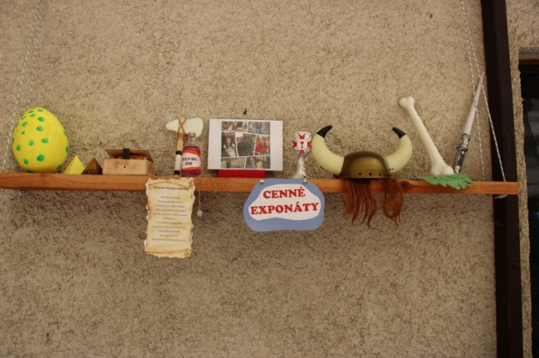 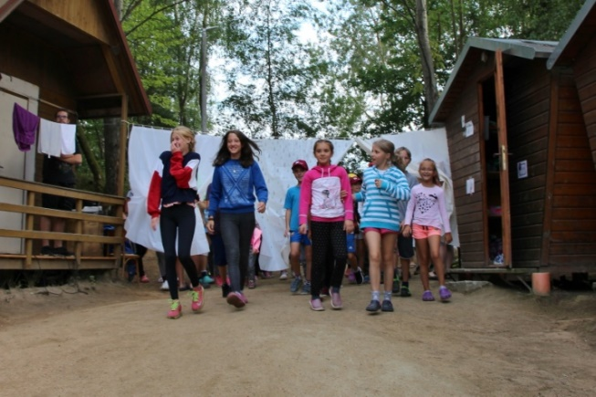

Cíl celotáborové hry

Cílem letošního tábora bylo samozřejmě jako každý rok připravit pro děti nezapomenutelné zážitky, prožít pohodovou část letních prázdnin, nabídnout dětem nové sportovní, kulturní i výtvarné vyžití a naučit děti spolupráci a toleranci k ostatním. Letos jsme si pojetím hry stanovili také cíl ukázat dětem trochu z dějin a ukázat jim, jak se v jednotlivých časových epochách žilo.

# Příprava celotáborové hry

Název skupin

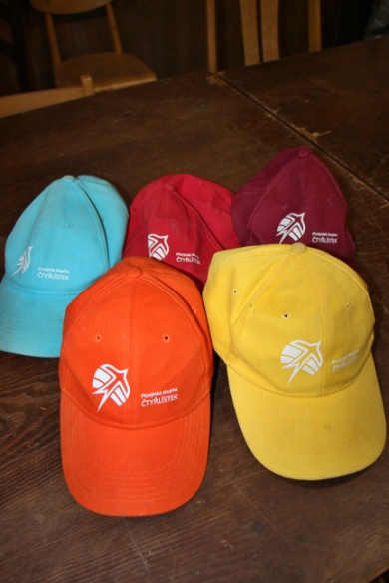Název skupin si vybírali vedoucí a instruktoři před táborem. Názvy musely korespondovat s celotáborovou hrou. Každá skupina si dále vybrala svoji barvu. V těchto barvách jsme nechali vyrobit a popsat kšiltovky, které jsme dětem rozdali, a po celý tábor sloužily pro rozlišení jednotlivých skupin a pak si je děti odvezly domů. Skupiny se jmenovali: Dinosauři (barva modrá), Faraoni (barva žlutá), Marťánci (barva fialová), Galové (barva červená), Človíčkové – oddíl dětí personálu (barva oranžová).

Hudba

Slavnostní nástupy, přípravy na jídlo i nástupy na jídlo již několik let svoláváme pomocí písniček, kdy pustíme jen konkrétní písničku a děti už ví, co mají dělat, kde se mají sejít.

Seznam písniček

Budíček- Bob a Bobek Vstávat a cvičit (<https://www.youtube.com/watch?v=-Ll2TcI-gMo>)

- Je ráno, Anno (<https://www.youtube.com/watch?v=DTe16tlAph8>)

Příprava na jídlo – Ručičky (<https://www.youtube.com/watch?v=_oomO5Upk68>)

Snídaně – Snídaně v trávě (<https://www.youtube.com/watch?v=DbXpNo_v1JA>)

Oběd – Co jsem měl dnes k obědu (<https://www.youtube.com/watch?v=HIY8_dnsuX8>)

Svačina – Pramen zdraví z Posázaví (<https://www.youtube.com/watch?v=siIUmeb7iBg>) čas 1:18

Večeře-Což takhle dát si špenát (<https://www.youtube.com/watch?v=q3QUHHpWKwk>)

Příprava na večerku – Večerníček (<https://www.youtube.com/watch?v=n_o3i5H-fLc>)

Večerka – Domažlický ponocný (<https://www.youtube.com/watch?v=nwmT1NjGoa8>) pouštíme 3x, po třetí již musí být děti v chatkách

Výše uvedené písničky používáme každý rok a dle tématu tábora vybíráme hudbu na slavnostní nástup. Letos jsme měli znělku Evropské ligy ve fotbale 2018/2019 (<https://www.youtube.com/watch?v=M0EaKsiwtX8>).

Hudbu jsme letošní rok vybírali i k představování jednotlivých časových epoch (podrobně u jednotlivých dní) a také hudbu při šlapání na stroji času (viz poslaný dodatek)a znělku, která hrála, když děti procházely „stěnou“ do nového období - tu jsme chtěli trošku bojovnější, tak jsme vybrali „war music collection“ (<https://www.youtube.com/watch?v=LMQ8sSvqphg>)

Prvky vyjadřující příběh

V duchu celotáborové hry byly vyrobeny všechny táborové dokumenty - jídelníčky, programy dne, táborový řád (viz příloha č. 1 a č. 2 - naskenovaný jídelníček a program dne, prázdné jídelníčky a programy dne také dodáváme, příloha č. 3 – táborový řád, příloha č. 4 – denní režim). Každý den psali vedoucí a instruktoři táborový deník, kde se zachycoval program jednotlivých dní. Deník byl po táboře doplněn fotografiemi z tábora a byla vytvořena upomínková fotokniha (viz příloha č. 5), kterou si rodiče dětí při zájmu objednávali již s přihláškou na tábor.

Na velké nástěnce u vstupu do tábora jsme vytvořily prezentaci jednotlivých skupin a jejich členů. Dále byla pro každé dítě vyrobena cedulka na chatku, abychom věděli, kde je jaké dítě ubytované. Cedulky si vyráběla každá skupina sama již před táborem a byla charakteristická znakem dané skupiny.

Důležitou roli letos hrály kostýmy k jednotlivým dnům, kulisy a zvláště stroj času k přemisťování do jednotlivých etap. Kulisy a výzdoba byly použity pro výzdobu terasy, jídelny i okolí tábora, abychom přiblížili časovou epochu, ve které jsme se zrovna nacházely. Kostýmy využívali vedoucí a instruktoři k večernímu představování epoch a dále k předávání získaných cenných exponátů hlavnímu vedoucímu (v příloze č. 6 je uvedena fotodokumentace všech použitých kostýmů)

Stroj času jsme sestrojili ze starého kola, u kterého jsme zadní kolo připevnili ke konstrukci, aby stroj při šlapání držel na místě a zadní kolo bylo ve vzduchu. Na řidítka jsme připevnili klávesnici a monitor a nesměla chybět ani anténa, na chytání signálu.

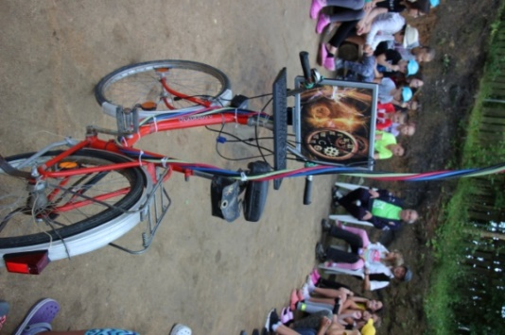 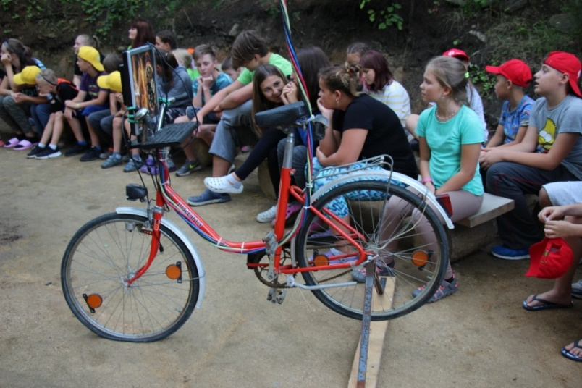

Bodování

Celotáborová hra byla bodována za jednotlivce i za skupiny. Každá soutěž pro jednotlivce byla zároveň započítávaná do bodování skupin. Děti byly rozdělené dle věku do 3 věkových kategorií zvlášť hoši a zvlášť dívky, tak vznikly kategorie nejmladší hoši/dívky (1.-3. třída), mladší hoši/dívky (4.-6. třída) a starší hoši/dívky (7.-9. třída). Již několik let používáme na bodování vlastní software, napsaný členem pionýrské skupiny, který hodnotí každou věkovou kategorii zvlášť.

Systém zveřejňování bodů jsme letos zvolili složitější v tom smyslu, že děti si musely své body samy spočítat a vedoucímu odpovědnému za bodování změna bodů zabrala i několik hodin. Bodování bylo umístěno na samostatné nástěnce opět rozděleno dle jednotlivých kategorií. Principem bylo zveřejňování bodů pomocí obrázků, kdy 1 bod, 5 bodů, 25 bodů a 125 bodů bylo nahrazeno obrázky související s celotáborovou hrou (1 bod – rytíř, 5 bodů – pirátská loď, 25 bodů – indián a 125 bodů – vikingský bojovník). Každé dítě mělo na nástěnce lísteček se svým jménem a pro přehlednost i obrázek své skupiny. K takovéto jmenovce se během tábora přidávaly 4 výše uvedené obrázky dle počtu bodů (například dítě mělo celkem 225 bodů – u cedulky byl umístěn 1 obrázek vikinga (125) a 4 obrázky indiána (4x25)).

Bodování skupin bylo zveřejňováno stejným způsobem jen pro větší počet dětí na jiné nástěnce. Každá skupina zde měla svůj skupinový obrázek a k tomu se po každé soutěži přidávaly obrázky dle bodů. Zvláštní skupina nejmladších - děti personálu, nebyla bodována vůbec. Za každý den dostávaly obrázek pravěké kosti za statečnost a snahu.

Bodování bylo zveřejňováno téměř každý den, když byly bodovací soutěže, ukončeno bylo 2 dny před vyhlášením výsledků celotáborové hry, aby měly děti překvapení.

# Realizace hry

Představení děje

Celotáborová hra začala v přítomnosti v Újezdě 14. července 2019, kdy účastníci tábora přijeli ke známému hledači pokladů Martinovi, kterého představoval hlavní vedoucí tábora (kostým jako Indiana Jones). Zde měli být 12 dní, během kterých jim Martin měl předat své zkušenosti a znalosti. Během úvodního seznámení je navštívil ředitel nedalekého muzea, které bylo vykradeno a ztratilo se 11 cenných exponátů. Ředitele představoval bývalý hlavní vedoucí tábora, který během tábora zaučoval ve funkci nového vedoucího. Kostýmem ředitele bylo sako s cylindrem a holí. Ředitel poprosil hledače pokladů, zda by mu cenné exponáty nenašel a nepřinesl zpět do muzea, ale všechny musely být zpět do 12 dnů. Martin nejdříve nevěděl, zda je schopen za tak krátkou dobu exponáty vrátit, ale děti ho přesvědčily, že s jejich pomocí vše zvládnou. Ředitel nechal Martinovi a dětem seznam exponátů, které je nutné do muzea vrátit (viz příloha č. 7). Pro cenné exponáty je potřeba se vrátit do doby, ve které vznikly, proto hledači využijí stroj času (viz sestrojení stroje času), který před časem získal Martin od bohatého kupce.

Herní etapy

Jednotlivé etapy samozřejmě nemusí jít za sebou, jak je uvedeno. My sami měli pevně dané před táborem jen dny, kdy jsme měli pozvané externí návštěvy, ostatní dny jsme plánovaly dle počasí. U každého dne kromě dvou dnů Současnosti jsou uvedeny cenné exponáty, o které se daný den usilovalo.

## Den 1. - Současnost

Odpoledne

* příjezd a ubytování dětí
* nástup
* rozdělení do skupin
* zaměstnání po skupinách

Večer

* seznamovací hry

Příjezd dětí, ubytování a nástup

Po příjezdu všech dětí proběhlo ubytování do chatek a následně první nástup, kde byl dětem vysvětlen chod tábora a základní pravidla. Poté byl dětem vysvětlen a popsán děj celotáborové hry.

Rozdělení do skupin

Děti byly před táborem rozděleny do skupin, tak, aby byly v každé skupině zastoupeny všechny věkové kategorie a aby souboj mezi skupinami byl pokud možno vyrovnaný. Děti dopředu nevěděly, v jaké skupině budou. Po obdržení seznamu cenných exponátů musely děti postoupit první test, zda se na hledání exponátů hodí. V lesíku nedaleko tábora byly rozmístěny barevné cedulky se jmény dětí, barva cedulky se shodovala s barvou skupiny. Děti byly do lesíka posílány po jednom a jejich úkolem bylo najít cedulku se svým jménem a vydat se po barvě fáborek shodné s barvou cedulky. Fáborky vedly na nedaleké stanoviště, kde na děti čekali vedoucí a instruktoři jednotlivých skupin převlečeni do skupinových kostýmů.

Zaměstnání po skupinách

Děti se navzájem ve skupinách seznámily, vedoucí jim rozdali kšiltovky a nalepily cedulky na chatky se jmény, abychom věděli, kde kdo je ubytovaný. Cedulky si připravovali vedoucí a instruktoři před táborem dle jména jejich skupiny. Děti si mezi sebou zvolili zástupce, vedoucího, který byl jejich mluvčí (většinou nejstarší z dětí)

Seznamovací hry

Děti dostaly tužku a papír a pohybovaly se po celém táboře a prosily ostatní, aby jim na papír postupně psali písmenka z jejich jména a příjmení, za napsání písmenka muselo každé dítě zodpovědět otázku ke své osobě, kterou mu dá ten, kdo písmenko píše.

## C:\Users\Wendy1\Desktop\FOTO tábor 2019\Den 2 - Antika + OH\01\IMG_7349.JPGDen 2. – Antika (Řecko, Řím)

Dopoledne

* Zahájení antických olympijských her

Odpoledne a večer

* Olympijské disciplíny pro jednotlivce i skupiny

Cenný exponát

* Olivový věnec Julia Ceasara

Zahájení antických Olympijských her

Antika patřila olympijským hrám. Proběhl slavnostní nástup při zvuku olympijské hymny, kdy řecké bohyně nesly olympijskou pochodeň, na stožáru vlála olympijská vlajka. Olympijský oheň zapálil a olympijský slib přednesl nejlepší český fotbalový rozhodčí pan Pavel Královec.

Olympijské disciplíny pro jednotlivce

* Člunkový běh – běh na 10 m, ohraničený kužely. Musel být dotyk kužele, starší běží 4x, mladší 3x
* Lukostřelba – střelba z luku na vzdálenost 7 m ostrými šípy, mladší – 5 metrů přísavkové šípy
* Skok z místa – sounož do dálky, jeden pokus – starší, nejmladší – dva skoky najednou a měřila se vzdálenost
* Soutěž trubačů – soutěž na výdrž ve výdechu na trubku
* Sprint – starší 75 m, mladší 50 m, nejmladší 25 m
* Hod oštěpem – místo oštěpu pískací raketka značky Nerf, 3 pokusy – měřila se co největší vzdálenost
* Hod diskem – bez otočky jen boční postavení, starší házeli atletickým diskem, mladší létajícím talířem, nejmladší dětské fresce o průměru 10 cm

Turnaje pro skupiny

Pro mladší byl uspořádán turnaj ve vybíjené, princip každý s každým. Pro starší byla připravena přehazovaná po slepu. Stejný princip jako v klasické přehazované, jen na síti je umístěna plachta nebo cokoliv, co zamezí vidět na soupeřovu polovinu. Je zakázáno smečovat ve výskoku. Je potřeba si předem stanovit jasná pravidla a ty dostatečně sdělit před hrou všem dětem.

## C:\Users\Wendy1\Desktop\FOTO tábor 2019\Den 3 - Dinosauři\IMG_7793.JPGDen 3. – Druhohory

Dopoledne

* Pterodaktylí vejce
* Odlévání stop

Odpoledne a večer

* Hledání dinosauřího vejce

Cenný exponát

* Vejce Giganotosaura

PTERODAKTYLÍ VEJCE

Materiál

krepový papír odlišných barev dle skupin, obaly od kindervajíček, vodní pistole

Pravidla

V lese, ve větším území jsou pověšeny na stromech kindervajíčka zabalené do proužků z krepového papíru dle barev skupin. Úkolem účastníků je najít vajíčka zabalená do své barvy a vodní pistolkou jej sestřelit. Při sestřelování se musí účastníci střídat. Po sestřelení vajíčka, nebo když dojde voda v pistolce, se účastníci vystřídají. Jak budou účastníci doplňovat vodu do pistolek je pouze na nich. Mohou si nosit zásoby s sebou nebo mohou doběhnout k rybníku, k nádrži apod. Když skupina sestřelí všechny vajíčka, až poté je otevře a vevnitř najde napsanou zprávu (v každém vajíčku je kus zprávy a musí ji sestavit) či úkol. Vyhrává ta skupina, která daný úkol z vajíček splní co nejrychleji. Hra začíná na písknutí a území, kde se vyskytují vajíčka je předem určeno a jsou s ním seznámeni všichni dopředu.

Hodnocení z praxe

Hra je velmi zábavná a neokoukaná, ale velmi složitá na přípravu. Rozmístění vajíček zabere spoustu času a jejich sestřelení je pak otázkou chvilky. V originálním znění jsou místo kindervajíček použita slepičí vajíčka a ty se sestřelují tak aby zůstaly nepoškozená. Vítězí ta skupina, která má nejvíce vajec, ale to nám přišlo jako plýtvání vajec. Vejce byla přivázána ne krepovým papírem, ale toaletním papírem. Toaletní papír jde sestřelit rychleji, ale museli jsme vymyslet nějaké odlišení jednotlivých skupin. Krepový papír jde hůře sestřelit a pozor, mokrý barví. Příště k jednotlivým vajíčkům asi připíchneme kartičku s barvou skupiny, ale je to zase čas navíc.

ODLÉVÁNÍ STOP

Každý si odlije svoji stopu ze sádry. Buď najdeme místo (okraj pole) kde jsou stopy od srnek, prasat, zajíců, nebo náš případ – udělali jsme si dopředu z moduritu stopy a poté jsme je do vlhké půdy u okraje pole obtiskli, aby každé dítě mělo svoji stopu.

Hodnocení: sádra dlouho schla, proto je doopravdy lepší, aby každé dítě odlévalo svoji stopu, a ne aby čekaly, až někomu odlitek zaschne ve stopě.

HLEDÁNÍ DINOSAUŘÍHO VEJCE

Jako kulisu k etapě Druhohory jsme si připravili ze pštrosích vajec, vejce dinosauří. Ty jsme ráno umístili do hnízda na terasu. Po obědě jsme nepozorovaně vejce vzali a dali jen skořápky. Dětem bylo oznámeno, že vejce byly odcizeny a musí je najít a odevzdat večer při nástupu. Děti se vydají po jednotlivých skupinách na delší výlet, během kterého bude připraveno 10 stanovišť. Skupiny půjdou v 30 min. intervalech, aby se nesešly. U každého stanoviště je minimálně jeden vedoucí či instruktor a jeden až dva jdou s cizí družinou.

Stanoviště

* Přenášení míče ringo kroužkem – na ringo kroužek se přivážou provázky, děti uchopí provázky a společně musí přenést určitou trasou míč, který je položen na ringo kroužek. Ringo kroužku se nikdo nesmí dotknout
* Loď – tyč dlouhá 6 m, děti uchopí tyč jednou rukou a musí s ní projít trasu mezi stromy
* Pistolky – pomocí pistolky na kuličky sestřelit kelímky (od kávy), každý má 10 ran, sčítá se, kolik sestřelí skupina dohromady
* Listy na louce – na louce jsou rozmístěny lístečky s čísly 1-1000, vedoucí řekne skupině čtyřmístné číslo a skupina má za úkol z lístečků na louce dané číslo poskládat pomocí sčítání jednotlivých čísel
* Přepalování provázku – je utvořeno ohniště z kamenů a kolem něho je kruh s průměrem 3 m, do kterého smí vstoupit jen jeden určený člověk (zapalovač), ten smí jen oheň zapálit, nic jiného nesmí dělat. Nad ohništěm je natažen provázek, který musí děti přepálit v co nejkratší době. Děti si musí samy nasbírat chrastí a větve na zapálení ohně, nesmí vkročit do kruhu, takže do ohně přikládají z dálky.
* Chůze poslepu za pískáním – všechny děti ze skupiny měly zavázané oči, vedoucí šel na určené místo a tam začal pískat na píšťalku, děti se museli pomocí zvuku píšťalky k němu dostat. Čas se počítal do té doby, než se k vedoucímu dostaly všechny děti.
* Předávání kroužku brčkem – každé dítě mělo v puse brčko a na skupinu byl jeden kroužek na záclony, který si postupně ve skupině předávaly pomocí brčka
* Dosah pro kuželky – na zem se položí provázek či jiná čára, od které se různě daleko rozmístí kuželky, cílem je sebrat co nejvíce kuželek. Ten kdo sbíral kuželky, se nesměl dotknout země. Skupina pracovala společně, držela toho, kdo kuželky sbíral.
* Hledání vejce – stopovačka, která skupinu navedla k ukrytému vejci (směrové šipky na zemi z kamínků či klacíků)

## *C:\Users\Wendy1\Desktop\FOTO tábor 2019\Den 3 - Dinosauři\IMG_7917.JPG*Den 4. – Divoký západ

Dopoledne

* Indiánská šifrovaná zpráva

Odpoledne

* Indiánská stezka

Večer

* Diskotéka

Cenný exponát

* Indiánský Tomahawk

INDIÁNSKÁ ŠIFROVANÁ ZPRÁVA

Cíl hry

Rozvoj rozumových a pohybových schopností, spolupráce ve skupině

Prostor

pás lesa asi 200 m dlouhý, louka nebo hřiště

Délka trvání

45 –60 minut

Materiální vybavení

papíry s toutéž šifrovanou zprávou pro každou skupinu (zpráva je napsána smyšlenými indiánskými znaky), kartičky s písmeny abecedy a odpovídajícími znaky (každému písmenu odpovídá jeden indiánský znak) ve čtyřech provedeních, včetně písmen s háčky a čárkami a interpunkcí.

Průběh

Oddíly mají svá stanoviště v lese, asi 200 m od okraje louky nebo hřiště. Každý oddíl má šifrovanou zprávu. Úkolem je posbírat písmena abecedy, které jsou rozházena na louce a na základě přepisu zprávu přečíst. Z každého oddílu vybíhá vždy jeden hráč. V prostoru lesa se pohybují rádci, kteří hráče chytají (bez ohledu na to, ke kterému oddílu patří). Chycený se musí vrátit na stanoviště oddílu, pokud nese kartičku s písmenem, musí ji odevzdat rádci, který ji vrátí zpět na louku. Oddíly si musí evidovat, která písmenka již mají a která jim schází, nesmí vzít totéž písmenko jinému oddílu. Pokud se to náhodou stane, musí hráč, který se zmýlil, odnést písmenko zpět na louku, čímž se oddíl zdrží. Hráči, kteří jsou na stanovišti, zatím luští zprávu pomocí získaných písmenek. Hráči se mohou v běhání pravidelně střídat, nebo může být určen někdo, kdo se zabývá pouze evidencí písmen a luštěním, to záleží na taktice dětí. Oddíl nemusí mít kompletní abecedu, jestliže je i bez ní celá zpráva vyluštěna. Ve zprávě se děti dozví, že byli zajati indiáni, které musí osvobodit. Ve zprávě se dozví, kde indiány mají hledat. Když tam přišli, ležela tam další zpráva, takto vyluštili a splnili 4 zprávy, po vyluštění a splnění všech byli indiáni odvázáni a zachráněni.

INDIÁNSKÁ STEZKA

Stanoviště pro jednotlivce převážně zaměřené na střelbu a hody

* Flusačka – střelba flusačkou na terč
* Pistolky – sestřelování dřevěných válečků kuličkovou pistolkou
* Luk – střelba z luku s přísavkami
* Prak – střelba z praku na cíl
* Hod oštěpem – hod do dálky
* Hod kládou – co nejdelší hod velkou kládou (je potřeba mít 2-3 velikosti klády, dle věkových kategorií)
* Plížení – postavit z lan dráhu na podlézání po zemi
* Opičí dráha – z lan sestavit dráhu
* Hod lasem na cíl – z lana udělat laso a hodit na špalek
* Hod podkovou – co nejblíže se podkovou přiblížit cíle
* Chůze po slepu – projít trasu po slepu
* Ringo na židli – strefování se ringo kroužkem na nohu židle
* Slalom s koloběžkou
* Disc golf - Disc golf je jedním z nejrozšířenějších sportů s létajícím talířem, který je pravidly podobný klasickému golfu. Cílem hry je trefit létající talíř na cíle s co nejmenším počtem hodů
* Poznávání zvířat pomocí dalekohledu – do velké vzdálenosti od místa poznávání rozmístit velké obrázky zvířat, každý musí pomocí dalekohledu říci, co je na obrázkách

DISKOTÉKA

Na diskotéku si děti měly připravit skupinový indiánský tanec, který poté na diskotéce předvedly. Úkol jim byl zadán již dva dny dopředu, aby si mohly tanec naučit.

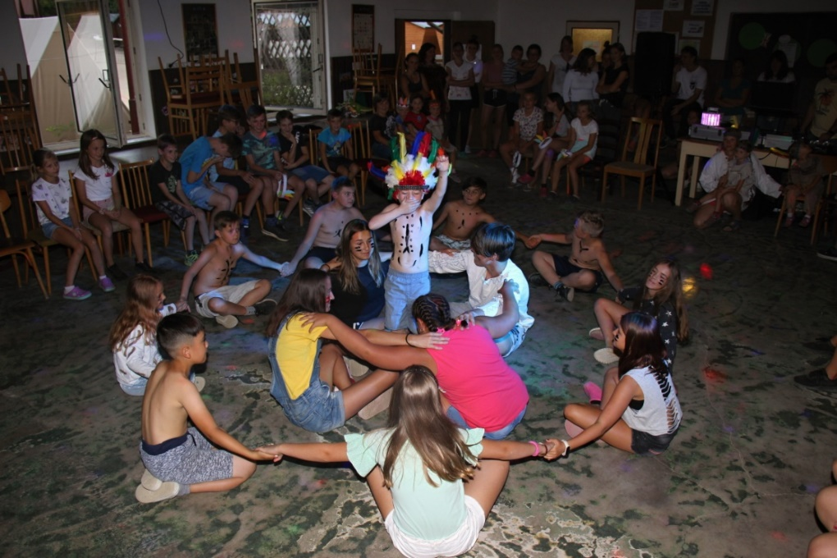

## C:\Users\Wendy1\Desktop\FOTO tábor 2019\Den 5 - Egypt\01\IMG_8490.JPGDen 5. – Egypt

Dopoledne

* Stavba egyptské pyramidy

Odpoledne

* Stavba egyptské pyramidy II.

Večer

* Výroba egyptských výrobků

Cenný exponát

* Zmenšenina egyptské pyramidy z Gízy

STAVBA EGYPTSKÉ PYRAMIDY A STAVBA EGYPTSKÉ PYRAMIDY II.

Bylo připraveno 12 stanovišť pro skupiny, které mohly plnit dopoledne i odpoledne. Stanoviště byly připraveny tak, že skupiny jedno stanoviště plnily cca 30 – 45 min.

* 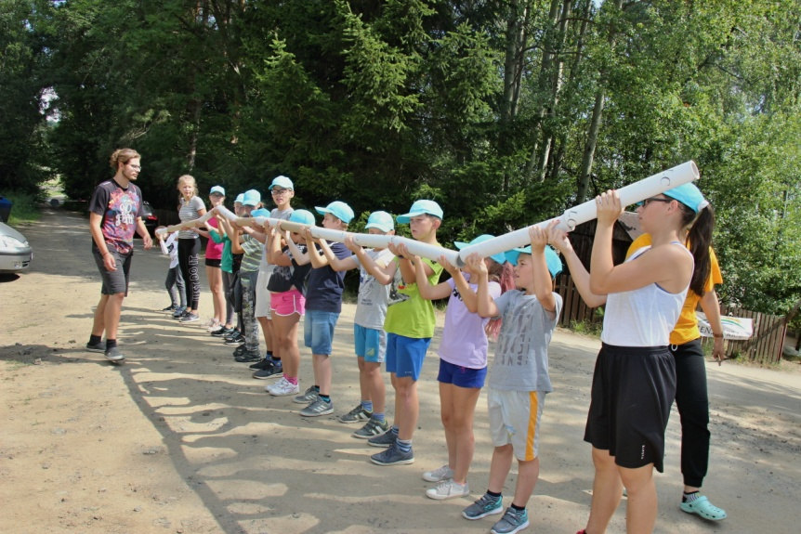Zavlažovací kanál – doprava vody potrubím, místo vody byl míček, kartonové trubky, míček se musel na čas dostat z jednoho bodu do druhého (velká vzdálenost) v co nejkratší čas. Děti běhaly s trubkami a přemisťovaly trubky, ze zadu dopředu, aby se míček dostal dál.
* Hieroglyfy – stanoviště na učení šifer a morseovky
* Plavba po Nilu – co nejrychlejší plavba na raftech po rybníku
* Egyptské hieroglyfy – speciální egyptské znaky a luštění zprávy
* Doprava kvádrů – velká kartonová krabice na paletě, pod ní dávat pevné kartonové velké válce (z lin či koberců), do krabice se zavře jedno dítě ze skupiny (vytvoří se otvor na dýchání) a ostatní ho musí převézt z bodu do bodu. (přemisťováním kuželů krabice pojede)
* Nejvyšší pyramida – skupiny dostala balení špejlí a jednu izolepu, úkolem bylo postavit z tohoto materiálu co největší pyramidu
* Stavění pyramidy – na krabičky nalepit obrázek pyramidy, krabičky se rozhází po lese, skupina hledá krabičky a v co nejkratším časem musí pyramidu postavit. My jsme měli krabičky k dispozici, ale jde udělat jen i z kartonu a skládat na zemi. My jsme měli 3D pyramidu.
* Hrnčíř – přijel místní pan hrnčíř s hrnčířským kruhem. Každé dítě si vyrobilo vlastní mističku, vázičku, kterou si odvezl domů.
* Křivý stůl – stanoviště pro jednotlivce, stůl na jedné straně podložený aby byl do kopce, na každou stranu umístit podkovu. Úkolem bylo odfouknout pingpongový míček z podkovy z nižší strany, do podkovy výše (do kopce)
* Kelímky – na hranu stranu nalepit kelímek aby byl zarovnaný s deskou stolu, úkolem je z jedné strany dofouknout míček do kelímku
* Kelímková pyramida – na kelímek přivázat gumičky dle obrázku, ve dvojicích přemístit kelímky bez doteku na kelímek do pyramidy



* Chůze po kamenech v Nilu – každé dítě ve skupině musí oběhnout trať, ale musí našlapovat jen na listy papíru, kartonu (představují kameny), za šlápnutí mimo se připočte 5 s, sčítá se čas celkem za skupinu

VÝROBA EGYPTSKÝCH VÝROBKŮ

Děti malovaly fixy na textil bílá trička egyptské motivy. Měli připraveny šablony, podle kterých mohly malovat. Bílá trička si děti měly přivézt z domova, což jim bylo napsáno do seznamu potřebných věcí. Dále si malovaly oblázky temperami.

## C:\Users\Wendy1\Desktop\FOTO tábor 2019\Den 6 - Středověk\IMG_8926.JPGDen 6 – Středověk

Dopoledne

* Epidemie

Odpoledne

* Středověké tržiště

Večer

* Trénink písniček k táboráku

Cenný exponát

* Nejstarší dochovaný husitský kalich

EPIDEMIE

Do tábora přišla náhle epidemie a děti ve skupině se promění na slepé, malomocné, beznohé, němé. Kolik lidí bude mít jakou chorobu, určujeme v závislosti na počtu účastníků. Při počtu deseti účastníků je optimální toto rozdělení: 2x beznohý, 3x slepý, 2x malomocný, 3x němý.

* Beznohý – má svázané nohy, nechodí, ani nesmí stát a skákat
* Slepý – má zavázané oči a nevidí
* Malomocný – má zavázané ruce za zády a nesmí se nikoho dotýkat ani se nikdo nesmí dotýkat jeho.
* Němý – má zavázanou pusu a nemluví.

Úkolem takto postižené skupiny je vydat se hledat lék. Složení léku dostanou těsně před zahájením hry. Může to být maliník, jahodník, jetel, větvička borovice, list lípy. Věci se dají obměňovat v závislosti na prostředí, ve kterém se nacházíme. Důležitým pravidlem je, že skupina musí držet pospolu a nesmí se rozdělit. Až najdou všechny složky léku, donesou je do tábora. Nemusí být přírodniny, ale i třeba věci, které jim kolem tábora a v táboře rozmístíme. Vyhrává ta skupina, která najde všechny složky léku v co nejkratším čase.

My na táboře pozměnili pravidla a takto postiženou skupinu jsme poslali plnit 4 stanoviště.

1. Přinést co nejdelší kopřivu
2. Opičí dráha
3. Hod na cíl – míčem do obruče
4. Pantomima

Hodnocení

Některé děti si špatně rozdělí své role ve skupině a nechají klidně slepého jít samotného bůhví kam. Proto je dobré, aby s každou skupinou šel minimálně jeden až dva vedoucí na ohlídání skupiny. Naše upravená verze hry byla delší a proto také náročnější, příště bychom volili kratší variantu, děti se nám vracely unavené - doba trvání max. 30 min. Pro některé děti je náročné dodržet daná pravidla (konkrétně u němých), proto je důležité říct předem sankce při porušení pravidel.

STŘEDOVĚKÉ TRŽIŠTĚ

Stanoviště pro jednotlivce, za které dostávali jak body do bodování jednotlivců, tak také papírové peníze, za které si poté nakoupí odměny na středověkém tržišti. V jídelně byla na stolech připravena řada cen od sladkostí, po propisky, bloky, deky, plyšáky s uvedenými cenami. Děti plnily stanoviště a během plnění bylo tržiště otevřeno a děti se mohly jít podívat, co kolik stojí a poté se rozhodnout, zda si nakoupí hned, nebo zajdou ještě „vydělávat“ na stanoviště, aby si mohly koupit dražší zboží. Každý ale musel projít všechna stanoviště, aby se mohly započítávat do bodování jednotlivců.

Hodnocení

vedoucí na jednotlivých stanovištích musí dopředu určit bodovou škálu, za jaký počet bodů budou dávat kolik peněz. Dobré je, aby na každém stanovišti každé dítě dostalo alespoň 1 Kč, aby se nestalo, že nějaké dítě nebude mít ze stanovišť žádné peníze. Dopředu by se mělo určit, co se stane, když někdo peníze ztratí. Zda má smůlu, nebo mu budou peníze dodatečně dány, aby nevznikly dohady. Vyrobit dostatečný počet jednotlivých bankovek (my měli velkou zásobu papírových peněz již z minulých táborů)

TRÉNINK PÍSNIČEK NA TÁBORÁK

Každý tábor připravujeme pro děti táborový zpěvník (viz příloha č. 8), dle kterého průběžně ve volných chvílích trénujeme s dětmi písně, k táboráku, aby uměly alespoň některé písně.

## C:\Users\Wendy1\Desktop\FOTO tábor 2019\Den 6 - Středověk\IMG_9036.JPGDen 7. – Mořeplavby

Dopoledne

* Pirátské zkoušky

Odpoledne

* Hledání pirátského pokladu

Večer

* Boj o pirátský poklad

V noci

* Cesta z pekla

Cenný exponát

* Truhlička s pokladem piráta Černovouse

PIRÁTSKÉ ZKOUŠKY

Stanoviště pro jednotlivce:

* Logik – společenská hra logik, vedoucí na určitý čas ukáže barevnou kombinaci a děti musí za časový limit poskládat, jak si zapamatovaly
* Lanová dráha – na čas
* Lanová síť – na čas proskákat
* Stavění kostek dle obrázku – dětské kostky co nejrychleji složit obrázek
* Pober co nejvíce – vedoucí si připraví alespoň 30 věcí různé velikosti (míč, talíř, hrnek, tužku, ringo, kuželky…). Děti budou mít 30 vteřin, aby pobraly co nejvíce z věcí. Musí stát a udržet je 15 vteřin.
* Hledání předmětů poslepu – do velké krabice se dají předměty, které lze rozeznat po hmatu (hrneček, míč, papír…) vedoucí postupně vyjmenovává předměty a děti je poslepu hledají. Časový limit, kolik jich za určitý čas najde.
* Kuželky – sestřelování tenisákem kuželky
* Odhad poslepu – jedinec dostane 2 kameny. Jeden z kamenů položí na zem, zaváží se mu oči a od položeného kamene udělá 20 kroků poslepu, otočí se a snaží se vrátit zpět k prvnímu kamenu, až si bude myslet, že je u něj, položí druhý kamen. Cílem je položit kameny co nejblíže k sobě. Měří se vzdálenost od kamenů a nejmenší vzdálenost je nejlepší. (těžší verze může být, když už první kámen dává poslepu)
* Hod šipkami – stanoví se určitá suma, kolik děti musí hodit např. 100, děti hází a počítá se, kolik šipek musely hodit, než hodily 100 bodů.

HLEDÁNÍ PIRÁTSKÉHO POKLADU

Stanoviště pro skupiny, které šly delší trasu pomocí mapy, kterou jim nakreslili jejich nejmladší instruktorky:

* Oblékání trička – udělat řadu ve skupině, vždy si k sobě stoupnou dva, zvednou ruce nad hlavu a chytí se spolu, třetí přetáhne velké tričko z jednoho na druhého. Druhý se otočí na dalšího v řadě, a udělají to samé.
* Přenášení dětí na laně – dvě děti si dají lano za krk a dítě si posadí mezi sebe na lano, takto odnosí celou skupinu
* Vykrucování v řadě – děti si stoupnou do řady, zvednou ruce a první se začne proplétat mezi dětmi
* Hanojská věž – skupina měla 5 různě velkých krabic postavených na sobě podle velikosti. Postupně běhali po jednom a museli věž přeskládat z bodu A do bodu B, dle pravidel hlavolamu Hanojská věž.
* Lentilky s brčkem – pomocí brčka přemístit lentilky z místa na místo
* Lovení píšťalky – do lavoru s vodou hodit píšťalku, dítě se musí potopit, pusou vylovit píšťalku a zapískat
* Doprava voda potrubím – několik starých okapů, dopravit vodu na velkou vzdálenost
* Plavba lodí – soutěž na raftech na rybníku

**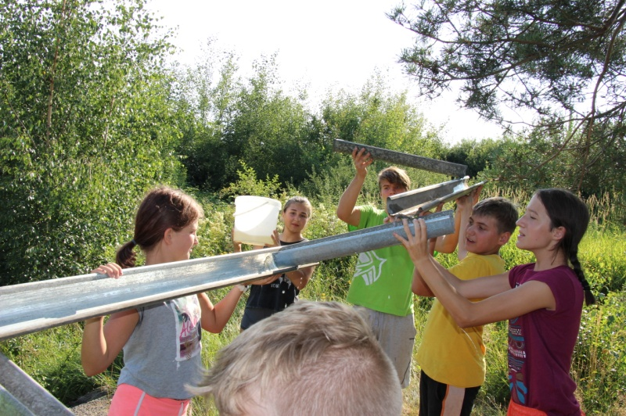**

BOJ O PIRÁTSKÝ POKLAD

Na hru je předem potřeba připravit peníze - černé a barevné. Barev je tolik kolik máte týmů (doporučuji 3-4) po (týmy min 3 a max 7 lidí). Hodnoty bankovek jsou 5000, 1000, 500 a v každé barvě aspoň 20 bankovek. Každý tým má přidělenou barvu odpovídající barvě jeho peněz. Dále černé bankovky - ty nepatří žádnému týmu a musí jich být vyrobeno víc.

Před hrou

Týmy jsou rozmístěny v lese (lepší je členitý terén), tak aby to měli k ostatním týmům přibližně stejně daleko (cca 70m - na dohled je už skoro blízko, ale dle stáří hráčů). Každý tým dostane peníze barev svých protihráčů (svoji barvu nedostane), rozdělíme peníze rovnoměrně mezi týmy + každý tým dostane černé peníze.

např: barvy - červená=č, modrá=m, zelená=z, černá=b (black)

červení: 10x500(m,z,b), 10x1000(m,z,b), 10x5000(m,z,b)

modří:10x500(č,z,b), 10x1000(č,z,b),10x5000(č,z,b)

zelení: 10x500(č,m,b), 10x1000(č,m,b), 10x5000(č,m,b)

(jinými slovy každý tým má peníze všech barev kromě té své)

Úkolem hráče je vzít černou bankovku libovolné hodnoty ze svého domečku a vyrazit do cizího domečku. Tam mu ji vymění za bankovku stejné hodnoty, ale své barvy. Tuto svoji bankovku nese zpět do svého domečku. Na konci hry vedoucí spočítá výdělek každého družstva. Vyhrává, kdo má nejvíce peněz. Hru ale komplikují piráti. To jsou vedoucí - asi 4 piráti na 20 dětí. Vedoucí běhají po celé herní ploše a prohání a chytají děti. Chycené dítě musí odevzdat svoji bankovku pirátovi a vrátit se do svého domku. V domečkách jsou děti v bezpečí a pirát na ně nemůže. Stále ale musí někdo v domečku být, protože když pirát najde domeček opuštěný, může jej vyloupit (doporučuji jen 'něco ukrást' než úplně ho vybrat).

Hra se ukončí, až vedoucí určí konec, délka je asi hodinku, může být samozřejmě i delší, když hra děti baví a mohou ještě běhat.

CESTA Z PEKLA

Tato hra byla hra noční jen pro starší děti. O noční hře děti dopředu nevěděly. Jako obvykle byla příprava na večerku a až měly jít děti spát do chatek, tak se svolaly starší děti a oznámilo se jim, že se mají jít teple obléci a mají přijít do jídelny.

Kdo se nebál, mohl jít stezku odvahy sám, ale spíše děti chodily po dvojicích. Děti chodily v 10 minutovém intervalu. Každé dítě dostalo 10 kostiček, které představovaly jejich duše. Pokaždé když nesplnily připravené stanoviště, byla jim jedna duše sebrána.

Stanoviště

* Karetní hra prší – když dítě nad vedoucím prohrálo, odevzdalo jednu dušičku
* Bobřík mlčení – děti nesměli na určitém úseku trasy mluvit, kdo promluvil, musel odevzdat jednu dušičku. Od tohoto stanoviště se začalo i strašit.
* Házení mincí do mističek
* Hra skořápky – klasická hra skořápky, kdy děti musely uhádnout, pod jakým kelímkem se ukrývá míček
* Házení ringa na cíl
* Zapamatovaná – dětem se řeklo několik slov, oni si je musely zapamatovat a poté odříkat.

Noční hra se nezapočítávala do bodování.

## C:\Users\Wendy1\Desktop\FOTO tábor 2019\Den 8 - doba ledová\01\IMG_9480.JPGDen 8. – Doba ledová

Dopoledne

* Člověče, nezlob se

Učení ohňů

* Vaření polévky

Odpoledne

* Ukázka psího výcviku

Večer

* Svíčky

V noci

* Stroj času

Cenný exponát

* první nalezená mamutí kost

ČLOVĚČE, NEZLOB SE

Klasická hra člověče, nezlob se, kde každé políčko z herního plánku má přiřazen úkol, který musí celá skupina splnit, až poté mohou opět házet kostkou. Klasicky se kuželky vyhazují a novou kuželku lze nasadit až hodem šestky.

Úkoly

* Vynést odpadkové koše ze všech chatek a stanů
* Sehnat 10 podpisů od vedoucích a instruktorů
* Vyčistit si zuby
* Nemluvit 1 minutu
* Zazpívat jakoukoliv písničku
* Obléci si všichni pláštěnku a gumáky
* Seřadit se od nejmenšího po největšího
* Jít si umýt ruce
* Doběhnout k závoře u rybníka
* Prolézt papírem
* Jít se napít
* Obléci co nejvíce věcí na jednoho člena skupiny za 3 minuty
* Proběhnout za ruce mezi chatkami
* Rozluštit větu v morseovce
* Udělat 20 dřepů
* Přinést šišku
* Seřadit se od nejmladšího po nejstaršího
* Převléci se do plavek a zpět
* Přejí hřiště jako kačenky
* Spočítat okna v celém areálu tábora

Hodnocení

Soutěž je dosti fyzicky náročná a menší děti nestíhají těm starším, proto by neměla soutěž dlouho trvat (max. 1 - 1,5 hod.)- je možné použít vlastní herní plán, kde je méně políček, nebo mít od začátku jen u každé skupiny jen 2 kuželky místo 4. U každé skupiny je dobré mít jednoho vedoucího, který kontroluje splnění úkolů a po splnění pouští děti dále hrát.

UČENÍ OHŇŮ A VAŘENÍ POLÉVKY

V lesíku probíhalo učení ohňů dle věkových kategorií. Ohně byly ukazovány názorně, kdy je vedoucí postavili z velkých kulatin. Ukázány byly užitkové ohně i slavnostní. Poté si děti vyzkoušeli postavení a rozdělání ohně v praxi, kdy si samy za pomocí vedoucích a instruktorů uvařily polévku v kotlíku k obědu.

UKÁZKA PSÍHO VÝCVIKU

8. den byl v táboře návštěvní den, kdy se na děti přijeli podívat jejich rodinní příslušníci. Do letošního roku jsme děti pouštěli na 3 hodiny pryč z tábora, kdy se mohly jet podívat domů. Z důvodu stále se zvyšující odezvě od rodičů, že děti jak přijedou domů a vidí mobilní telefon a počítač, už se jim nechce vracet, jsme se letos rozhodli pro návštěvní den pouze v táboře. Rodinám dětí jsme předvedli natrénované indiánské tanečky ze dne Divoký západ a také jsme pozvali ukázku psího výcviku, kdy nám byla ukázána poslušnost pejsků i zadržení pachatele.

SVÍČKY

**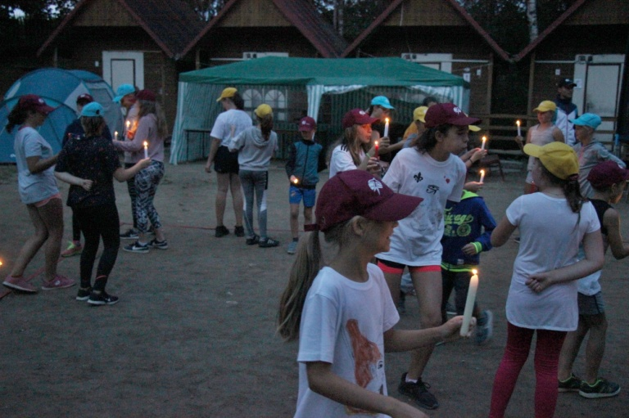**Na hru se vymezí prostor (dle počtu hráčů), za které již děti nesmí. Každé dítě obdrží svíčku, která se zapálí a až mají všichni hořící svíčku, začíná hra. Cílem hry je sfoukávat svíčky protihráčům a svoji svíčku ubránit co nejdéle před sfouknutím. Komu již svíčka nehoří, nesmí sfoukávat a ze hry vypadává. S ubývajícím počtem hráčů se i zmenšuje prostor hry. Vyhrává ten, kdo ubrání svoji svíčku nejdéle.

Hodnocení: Je dobré stanovit pravidlo, že se nesmí svíčka držet nad hlavou, v opačném případě by byly ve výhodě velké děti, na které by nikdo nedofoukl. Velký pozor je potřeba věnovat tomu, aby se děti nespálily o stékající vosk. Buď se musí použít hřbitovní svíčky, které nestékají, nebo když se použijí tenké svíčky (ne dortové, ty jsou moc malé) musí se opatřit papírem, aby vosk nestékal na ruce.

STROJ ČASU

Tato hra byla noční hrou pro malé a nejmenší děti, které noční hru ještě neměly. Byla připravena trasa, která byla osvětlena svíčkami, a po cestě bylo 9 stanovišť, které představovaly etapy v dějinách a čely zde na děti vedoucí v kostýmech. Na začátku trasy děti prošly branou do minulosti, kde již na ně čekalo první stanoviště.

Stanoviště

* Antika – strefování míčem do obruče
* Divoký západ – hledání rozdílů mezi obrázky
* Mořeplavby – zapamatování si 10 předmětů, které děti musely vyjmenovat až na dalším stanovišti
* Středověk – hledání kuličky v nádobě s čočkou
* Budoucnost – na papíru byly napsány neviditelným písmem otázky a děti musely odpovědět. Písmo bylo k přečtení při nasvícení baterkou.
* Druhohory – hledání pexesa
* Renesance – na čas oblékání holek do šatů, kluci se oblékali do košile
* Egypt – děti se měly podepsat
* Současnost – děti prošly branou zpět do současnosti

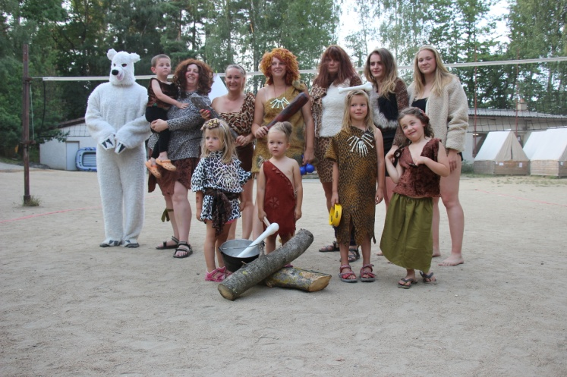

## C:\Users\Wendy1\Desktop\FOTO tábor 2019\Den 9 - Budoucnost\IMG_9789.JPGDen 9. – Budoucnost

Dopoledne

* Kurz přežití

Odpoledne

* Technologie se vrací

Večer

* Riskuj

Cenný exponát

* světelný meč

KURZ PŘEŽITÍ

Do tábora přijel domažlický Amar Ibrahim, specialista na vzdělávací akce a kurzy v oblasti života v přírodě a školy přežití pro širokou laickou i odbornou veřejnost. Dětem ukázal, jak vypadá evakuační zavazadlo, první pomoc i jak se v přírodě filtruje voda a rozdělává oheň bez papíru a podpalovače.

TECHNOLOGIE SE VRACÍ

V etapě Budoucnost jsme dětem chtěli vrátit trochu technologie, kterou na táboře nesmějí mít. Proto byly pro skupiny připraveny 4 stanoviště, na kterých si nejen technologii mohly vyzkoušet.

* Hledání kešek dle GPS – skupina se rozdělila ještě na 3 týmy a každá hledala svoji kešku dle navigace
* Hledání rozdílů – skupina se rozdělila na 2 týmy, každý tým dostal vysílačku a obrázek, ale každá skupina trochu jiný. Pomocí vysílačky se musely domluvit, co mají na obrázku a najít 10 rozdílů mezi obrázky.
* Stavba vesnice z přírodnin – celá skupina staví vesnici či město z přírodnin i s infrastrukturou, vedoucí poté hodnotil, co vše stihla postavit a za na nic důležitého nezapomněla (silnice, nemocnice, škola…)
* Lov potravy – skupina se rozdělila na 3 týmy, každý tým měl za úkol přinést co nejvíce rostlin, které umějí pojmenovat. Body dostávali dle toho, zda měli všechny 3 skupiny také stejné rostliny. Když měly danou rostlinu všechny 3 týmy, dostaly 5 bodů, když jí měly 2 týmy, dostaly 3 body, když ji měl jen jeden tým, dostaly 1 body.

RISKUJ

Známá televizní soutěž pro skupiny. Nejdříve soutěžily mladší ze skupin a poté starší. Byly připraveny soutěžní otázky z oblastí Lidé a společnost, Kultura, Různé, Geografie a příroda. Skupiny si dané oblasti mohly vybrat za 100, 200, 300, 400, 500 a 1000 bodů. Když odpověděla skupina správně, body se přičítaly, když špatně, body se odečítaly.

## C:\Users\Wendy1\Desktop\FOTO tábor 2019\Den 10 - Vikingové\01\IMG_0094.JPGDen 10. – Vikingové

Dopoledne

* Hry bez hranic

Odpoledne

* Hry u vody

Večer

* DISKOTÉKA

Cenný exponát

* Přilba vikingského krále Knuta

HRY BEZ HRANIC

Štafetové soutěže pro skupiny převážně s vodou.

Soutěže

* Mytí lodí – každá skupina dostane prázdnou sklenici s ryskou a houbu s kýblem a vodou. Úkolem dětí je postupně jeden po druhém namočit houbu, běžet ke sklenici a vyždímat. Vyhrává skupina, která první naplní sklenici po rysku.
* Donášení vody do zásob – do skupiny jednu polévkovou lžíci a kýbl s vodou. Na druhou stranu postavíme sklenici s ryskou. Děti postupně naberou vodu lžící a odnesou do sklenice. Vyhrává to družstvo, které první naplní sklenici.
* Donášení jídla do zásob – do skupiny kelímek s 20 kuličkami a jednu polévkovou lžíci. Na druhou stranu se umístí PET lahev. Každé dítě nabere jednu kuličku a lžící ji přemístí do PET lahve. Vyhrává to družstvo, které nejrychleji přemístí všechny kuličky.
* Děravé vědro s vodou – do malého kelímku od kávy uděláme díry. Každé družstvo dostane takovýto kelímek a kýbl s vodou. Na druhou stranu se umístí sklenice s ryskou. Každé dítě postupně vezme kelímek, nabere do něj vodu a běží přelít do sklenice.
* Mokrý trakař – děti utvoří dvojice, jedno z dětí bude dělat trakař a držet v puse kelímek s vodou. Druhé dítě bude držet trakař. Kelímek s vodou musí přelít do sklenice jen pomocí pusy, bez rukou. Dvojice se 3x vystřídají. Vyhrává ta skupina, co má nejvíce vody.
* Vědra – každý ze skupiny dostane menší kyblíček (kelímek), první z řady nabere z nádoby vodu a přelije ji nad hlavou druhému do kyblíku (děti se nesmí otáčet k sobě bokem či čelem, ale přelévat nad hlavou dozadu). Takto postupují, až se voda dostane k poslednímu členu skupiny, ten ji nalije do připravené sklenice s ryskou. Vyhrává to družstvo, které dříve naplní sklenici.
* Dešťová voda – větší množství vodních balonků naplníme vodou a pověsíme do výšky (my věsíme na volejbalovou síť) děti utvoří dvojice, kde jeden sedí druhému za krkem či jen na zádech dle toho jak se unesou. Do dvojice dostanou kelímek. Vždy jedna dvojice ze skupiny běží k balónkům a pouze nehty či zuby roztrhnou balónek a pochytají co nejvíce vody. Poté vodu nalijí do připravené sklenice. Takto se střídají pořád dokola, dokud máme balónky. Vítězí ta skupina, která má nejvíce vody.
* Lovení ryb – míčky dle barev skupin naházíme do bazénu, všechny skupiny stejný počet míčků. Děti postupně loví míčky své barvy, vždy jen jeden míček. Vyhrává ta skupina, která nejdříve vyloví všechny míčky.  
  Hodnocení  
  Čím větší bazén, tím lepší, protože se jim míčky zastaví uprostřed, a je těžší na ně dosáhnout. Pozor, dobré je stanovit pravidla dopředu, zda smí nebo nesmí do bazénu vkročit – nám se poprvé děti nekontrolovaně vrhaly do bazénu i v botách.
* Bitva lodí - každá skupina dostane krabici (loď), skupina dostane vodní balonky a vodní pistole. Týmy se snaží zachránit svoji loď a zničit vodou ty ostatní. Ten kdo udrží svoji loď nejdéle, vyhrává.

Hodnocení

Je dobré dopředu stanovit jasná pravidla, co znamená zničená loď.

HRY U VODY

Koupání v rybníku. U nás znamená dostat se k vodě, kde se dá koupat celodenní výlet. Volné koupání, my měli s sebou pro zpestření zábavy Aquazorbing, který máme na skupině. Dále jsme hrály hru:

Přenášení čepic – hra pro skupiny, vždy proti sobě hrají dvě skupiny. Jeden tým přenáší čepice (tým A) a druhý tým jim v tom brání (tým B). Tým A - někdo z týmu vyrábí jen čepice, někdo přinesené čepice sbírá a skladuje, zbytek týmu běhá s rukama za zády, aby si čepici nedržel. Počet lidí, se rozdělí dle počtu osob celkem ve skupině. Výrobce čepic dává běhačům čepice na hlavu, ti musí přeběhnout určitou vzdálenost ke svému sběrači čepic. Tým B jim v tom brání tak, že se snažil pomocí vodních pistolek jim čepice shodit. Někdo z týmu B střílí, někdo plní pistolky, někdo běhá pro zásobu vody. Hra končí, až uplyne dopředu stanovená doba. Vyhrává ta skupina, která přenese co nejvíce čepic. Hraje každý s každým a ještě se musí vystřídat, že jednou běhají s čepicemi a jednou škodí, takže s každým družstvem se hraje 2x.

DISKOTÉKA

Tato diskotéka byla pojata jako maškarní bál. Děti dostaly v průvodním dopise informaci, že si mají přivézt jakýkoliv maškarní kostým. Diskotéka byla uspořádaná venku, kde jsme rozmístily světýlka, lampiony a různé ozdoby.

## C:\Users\Wendy1\Desktop\FOTO tábor 2019\Den 11 - kelti\01\IMG_0519.JPGDen 11. – Kelti

Dopoledne

* Vystoupení skupiny Keltů

Odpoledne

* Keltský program – přísloví, karaoke

Večer

* Kufr
* Plachtová přehazovaná

Cenný exponát

* vzácný lektvar druidů

VYSTOUPENÍ SKUPINY KELTŮ

Pozvali jsme skupinu Keltů z nedalekých Jevjan. 3 představitelé z této skupiny nám během dopoledne a části odpoledne představili keltskou kulturu, děti si mohly vyzkoušet, jak Kelti bojovali, žili, jedli a také ražbu mincí. Byla uspořádána bitva o nejlepšího keltského bojovníka.

PŘÍSLOVÍ

Soutěž pro jednotlivce, na určitém území (u nás lesík) jsou rozmístěny na stromech lístečky s 20 příslovími. Na každém je pořadové číslo a přísloví. Úkolem dětí je přiběhnout k lístečku, zapamatovat si přísloví a přiběhnout k vedoucímu, kterému musí správně říct pořadové číslo a správné přísloví. Když přísloví není přesné, musí se vrátit a naučit se ho znovu. Je určen časový limit do kdy mohou děti hledat a učit se přísloví.

Hodnocení

je dobré, aby bylo dostatek vedoucích, kteří budou rozhodčími a děti k nim budou chodit říkat přísloví, a to proto, aby nemusely děti čekat frontu. Dětem určíme, k jakému vedoucímu budou chodit, a ten bude zapisovat, jaké přísloví již mají hotové.

KARAOKE

Pro děti bylo připraveno karaoke, kdy si mohly vybrat písničku a zazpívat ji samy, ve dvojici, či celá skupina. Karaoke jsme pouštěli ze speciálního programu na karaoke.

KUFR

Známá televizní soutěž pro skupiny, zvlášť pro starší a pro mladší ze skupin. Soutěž se skládala z následujících odvětví:

* Slovo – člen skupiny musel popsat určité slovo, které si vylosoval, ostatní ho musely uhádnout
* Pantomima – člen musel skupině předvést pantomimou vylosované povolání
* Malování – člen skupiny musel namalovat vylosované zvíře, část těla, sport či jídlo a zbytek skupiny musel uhádnout, co maluje
* Hádání předmětu – dětem do skupiny byl dán předmět, který není až tak známý (historický předmět) a děti musely hádat, na co se používal
* Odkrývání obrázku – na nástěnce byl pověšen obrázek, ale byl překrytý lístečky, které byly očíslovány. Skupiny říkaly, jaké číslo má být odkryto, postupně se odkrývalo a obrázek byl stále více vidět, když někdo věděl, co je na obrázku, vyhrál

PLACHTOVÁ PŘEHAZOVANÁ

Hra pro 8 hráčů. Na každé straně hrají 4 hráči, kteří se rozdělí do dvojic. Každá dvojice dostane 1 plachtu (staré bílé látkové prostěradlo). Princip je stejný jako v klasické přehazované, jen míč se umisťuje na stranu protihráče pomocí plachty. Čtveřice si mohou mezi sebou přihrávat.

**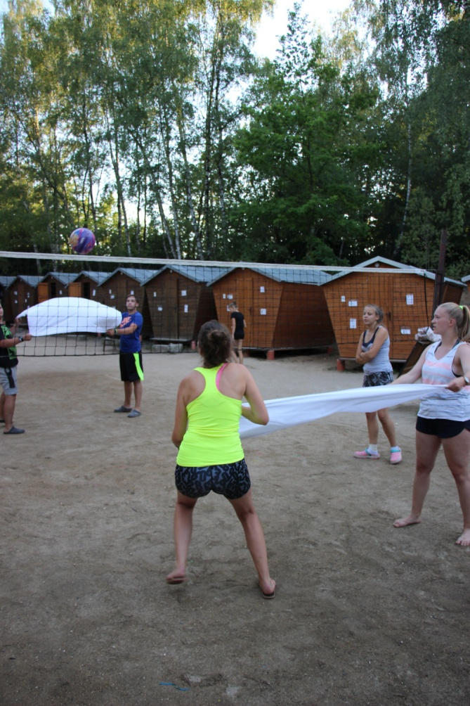**

## C:\Users\Wendy1\Desktop\FOTO tábor 2019\Den 12 - renesance\02\IMG_0942.JPGDen 12. – Renesance (Na dvoře Rudolfa II.)

Dopoledne

* Stavění táboráku
* Malování hradů

Odpoledne

* Vědy na dvoře Rudolfa II.

Večer

* Vyhodnocení skupin
* Táborák

Cenné exponáty

* zmenšenina pražského Golema

STAVĚNÍ TÁBORÁKU

Za pomoci dětí byl připraven táborák na ukončení tábora. Malé děti sbíraly šišky a klestí. Větší děti pomáhaly s řezáním větví a klád.

MALOVÁNÍ HRADŮ

Děti, které již nepřipravovaly táborák, vymalovávaly kartonový renesanční hrad, který později odpoledne využily při společné vodní bitvě. Skupiny dostaly vodní balonky a vodní pistole. Soupeřili všichni najednou mezi sebou a snažili se ochránit svůj hrad a zničit vodou ten soupeřův. Do souboje se zapojili také vedoucí a instruktoři, kteří bojovali proti všem. Soutěž nebyla bodována, jednalo se spíše o zchlazení v horkém dni.

VĚDY NA DVOŘE RUDOLFA II.

Poslední vědomostní soutěže pro jednotlivce

* Kvíz o pohádkách – otázky k pohádkám
* Morseovka – děti musely přeložit větu z morseovky
* Uzle – soutěž, kolik děti udělají uzlů za určitý čas, uzel musely také pojmenovat
* Kimovka – zapamatování věcí, dětem bylo na 30 sekund ukázáno 10 předmětů a poté byly zakryty. Děti musely co nejvíce věcí vyjmenovat
* Zapamatování básničky – vedoucí řekl dětem básničku a poté děti zkusily říct básničku po vedoucím. Počítalo se, kolik slov si dítě zapamatovalo.
* Poznávání věcí – poslepu děti poznávaly předměty
* Hlavolamy – děti zkoušely rozmotávat dřevěné a kovové hlavolamy
* Věž – z kostiček postavit co nejvyšší věž
* Zapamatování číselné řady – vedoucí napsal 15 čísel do číselné řady, děti dostaly 30 sekund na zapamatování, poté čísla psaly, jak si zapamatovaly
* Hledání rozdílů – děti dostaly 2 obrázky a musely najít 10 rozdílů v co nejkratší době
* Hrad z kostiček – vedoucí měl postavený hrad, na 30 sekund ho ukázal dítěti, to muselo poté hrad postavit, tak jak ho měl vedoucí. Počítal se čas, za jak dlouho ho měl postavený a dále se připočítávalo 5 sekund za každou odlišnost od vzoru.

TÁBORÁK A VYHODNOCENÍ SKUPIN

Slavnostní oheň, který byl zapálen 4 zvolenými dětmi (ohnivci). Ohnivci přicházely ze 4 světových stran a přednášeli:

„Já přicházím ze západu a zapaluji tento oheň ve jménu přátelství.“

„Já přicházím z jihu a zapaluji tento oheň ve jménu lásky“

„Já přicházím z východu a zapaluji tento oheň ve jménu míru.“

„Já přicházím ze severu a zapaluji tento oheň ve jménu svobody.“

Zazpívali jsme „Červená se line záře“ a poté slavnostně promluvil hlavní vedoucí skupiny.

Během táboráku byla vyhodnocena také soutěž skupin, kdy umístění bylo následující:

1. Marťánci
2. Dinosauři
3. Faraoni
4. Galové

Skupina Človíčkové, kterou tvořily děti personálu, se do bodování nezapočítávala, ale tím, že na táboře takto malé děti 12 dní vydržely a celou dobu soutěžily, získaly potlesk největší.

Pro skupiny byly připraveny za odměnu dorty, které si chodili vybírat zástupci skupiny od prvního místa.

Táborák byl zakončen ohňostrojem.



## Den 13. – Současnost

Dopoledne

* Úklid tábora

Odpoledne

* Odevzdání cenných exponátů řediteli muzea
* Vyhodnocení jednotlivců

ODEVZDÁNÍ CENNÝCH EXPONÁTŮ A VYHODNOCENÍ JEDNOTLIVCŮ

Již řadu let vyhodnocujeme soutěž jednotlivců před rodiči. Letošnímu vyhodnocování předcházel slavnostní nástup, kdy jsme se všichni shromáždili na nástupišti kromě 11 vybraných dětí a 11 vedoucích. Za zvuku znělky písně, při které jsme se během tábora přemisťovali z období do období, přicházeli slavnostně vždy jedno vybrané dítě, které neslo jeden cenný exponát a vedle něho vedoucí oblečen do kostýmu doby, z které exponát pocházel. Ředitel muzea, který byl slavnostního nástupu také účasten, se ujal slova a ptal se účastníků tábora, zda mu všechny exponáty našli. Postupně četl, o které exponáty se jednalo a děti s vedoucími mu je postupně nosili. Ředitel jim poděkoval a předal slovo hlavnímu vedoucímu tábora, který začal vyhodnocovat soutěž jednotlivců. Nápomocný mu byl místostarosta města Domažlice pan Bc. Stanislav Antoš. Děti, které se umístily na 1. – 3. místě ve své věkové kategorii, si mohly přijít vybrat sladkou odměnu. Po vyhodnocení tábora hlavní vedoucí poděkoval dětem, vedoucím, instruktorům i ostatnímu personálu a tábor ukončil potleskem.

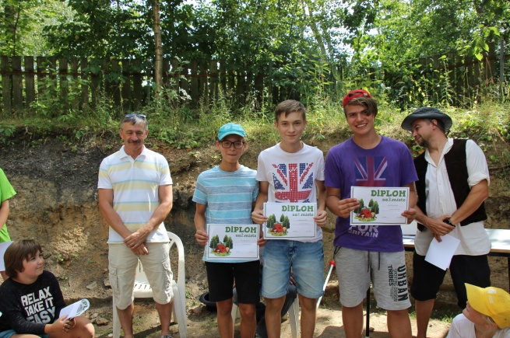

# Hodnocení

Hodnocení k některým hrám je uvedeno u jejich popisu. Celotáborovou hru jako celek, hodnotíme velmi kladně. Tento typ hry, kdy každý den je jiné téma je velmi vděčné v tom smyslu, že se nemusíme 12 dní držet jedné dějové linky a vyvarujeme se toho, že odbočíme od tématu. Na druhou stranu byla hra složitá na kostýmy, kdy byly na každý den potřeba jiné. Naštěstí v našich řadách máme šikovnou členku, která masky šije a půjčuje, takže jsme velkou většinu z nich vypůjčili od ní a nemuseli je sami šít. Také příprava kulis a stroje času byla časově náročná a přeprava všeho potřebného nebyla jednoduchá. Naštěstí táborová základna je nedaleko klubovny.

Ke spokojenosti s tématem také jistě přispěl fakt, že jsme měli celých 12 dní hezké počasí, kdy pršelo jen jeden den, bohužel tedy na návštěvní den, kdy jsme v táboře měli cca 100 lidí navíc od normálu. Naštěstí nepršelo dlouho a vše jsme úspěšně zvládli. Z tohoto důvodu jsme realizovali všechny připravené hry a nemuseli řešit náhradní „mokré“ varianty. Naopak jsme poslední 3 dny upravovali program z důvodu velkého vedra, kdy jsme vynechávali v odpoledních hodinách hry fyzicky náročné a zařazovali je ráno a večer.

Celý tábor panovala dobrá nálada, žádné z dětí neodjelo z důvodu stýskání a naštěstí ani žádný vážnější úraz se nikomu nestal. Děti i všichni z personálu odjížděli sice unaveni, ale plni zážitků, nových zkušeností a přátelství.

Všechny fotky nejen z tábora jsou umístěny na webových stránkách pionýrské skupiny www.psctyrlistek.cz, na které dáváme fotky již během tábora, aby se rodiče mohli průběžně dívat, jak se dětem na táboře daří.

# zdroje

www.hranostaj.cz

www.pionyr.cz

www.pinterest.com

ZAPLETAL, Miloš. Hry v přírodě. 1987. Olympia

JUDr. KUČEROVÁ, Alena, Hry v přírodě a s přírodou. 2004. Mladá fronta

DRAKE Jane, LOVE Ann. Hra na chatu i do přírody pro malé i velké. 2000. Egmont.